ข้อมูลผลการดำเนินงานในเชิงสถิติ การตั้งจุดตรวจ จุดสกัด
ประจำปีงบประมาณ พ.ศ. 2569 สถานีตำรวจภูธรแก่งโสภา
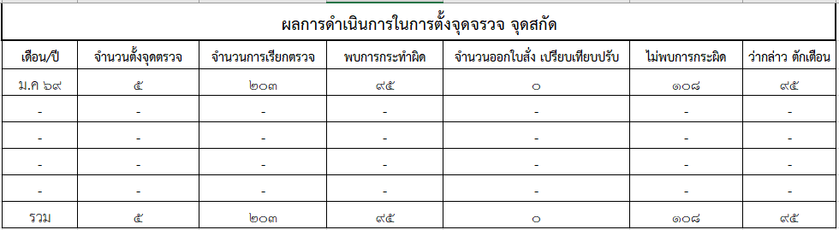

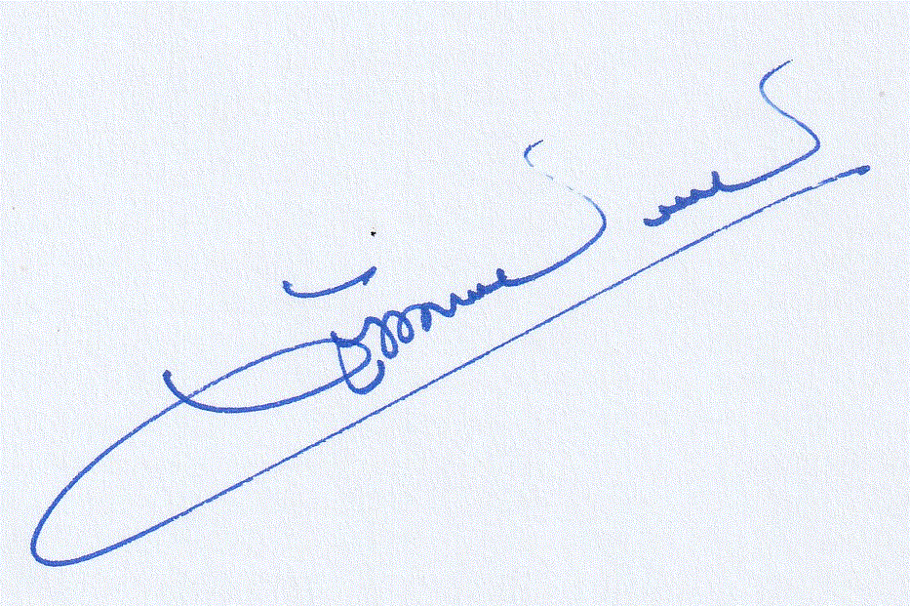
ลงข้อมูล ณ วันที่ 31 มกราคม 2569
งานจราจร สภ.แก่งโสภา
ตรวจสอบความถูกต้อง
พ.ต.อ.
( วัฒนากร อู่นาท )
ผกก.สภ.แก่งโสภา

